PROVOZNĚ MANIPULAČNÍ ŘÁD
ZEMNÍ PÍSKOVÝ FILTR
Popis zařízení:
Biologický zemní filtr slouží k dočištění splaškových odpadních vod z rodinných domků či rekreačních objektů v kombinaci s předřazeným tří komorovým septikem nebo biologickou čistírnou odpadních vod.
Tvoří kompaktní celek vhodný jak pro trvalý tak i pro přerušovaný provoz (rekreační chaty, chalupy apod.).
Velkou výhodou zemního filtru jsou minimální náklady na provoz (není potřeba el. energie).
Celková účinnost čištění se pohybuje od cca 92 % v kombinaci
s tříkomorvým septikem SxK – 3m3, SxK – 8m3, SxK – 12m3, SxK – 15m3 do 97 %.
Vyčištěné odpadní vody lze vypouštět dle místních podmínek do vodoteče, dešťové kanalizace, zachytávat do jímky a v době vegetace použít na zavlažování nebo v případě přidání dávkovacího zařízení síranu železitého, který odbourá sloučeniny fosforu a dusíku vypustit do vsaku.

Konstrukce:
Zemní pískový filtr je celoplastová oválná nepropustná nádrž.
Tato nádrž je vybavena nátokovým potrubím DN100.
Vnitřní technologie se skládá z drenážního potrubí a prvků, které zajišťují jeho stabilitu.
Na odtokové (dle konstrukce i přítokové) straně filtru vyúsťuje provzdušňovací potrubí,
které je napojené na horní i spodní drenáže.
Toto potrubí zajišťuje provzdušnění a správnou funkci filtračního zařízení.
Součástí filtru jsou rovněž spojovací prvky v podobě HT kusů T-kus a koleno 90°.

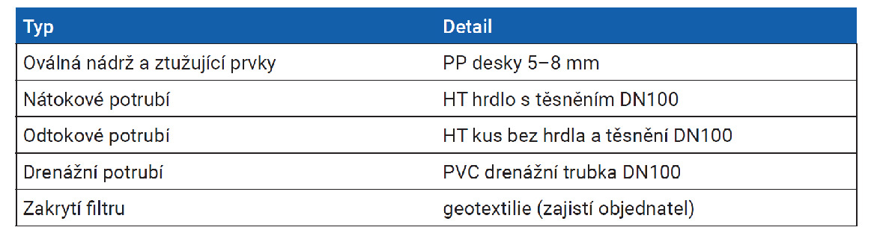

Svařování je prováděno pouze proškolenými svářeči, kteří jsou držiteli svářečského oprávnění.
Po dokončení procesu svařování je provedena zkouška vodotěsnosti.

Funkce:
Předčištěná odpadní voda je z tříkomorového septiku samospádem přiváděna do drenážního
potrubí, které je součástí zemního pískového filtru.
Tímto drenážním potrubím je odpadní voda rozvedena po celé ploše filtru.
Takto rozvedená voda gravitačně protéká pískovou a štěrkovou náplní, kde dochází k zachycení zbytkového organického znečištění.
Jakmile voda projde celým objemem filtru přes všechny vrstvy štěrku a písku, tak je spodní drenážní trubkou svedena do odtoku filtru.
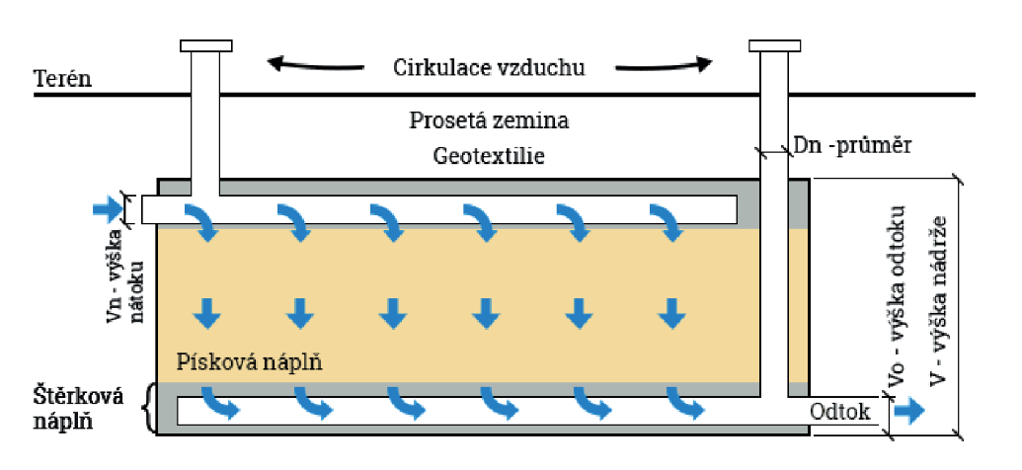Přeprava a manipulace:
Při přepravě je nutno zajistit stabilitu filtru aby nemohlo dojít k jeho volnému pohybu a sesunutí z přepravního zařízení.
Manipulace s filtrem probíhá za pomoci vysokozdvižného vozíku nebo jeřábu, který obsluhuje oprávněná osoba.
Po složení na místo určení je nutné všechny části filtru překontrolovat, zda nedošlo k poškození
vnitřního vystrojení filtru.
Při teplotách nižších než 5°C je třeba dbát zvýšené opatrnosti při manipulaci či přepravě z důvodu vyšší křehkosti materiálu PP.
Výrobce nezodpovídá za škody způsobené nesprávnou přepravou a na takto způsobené škody se nevztahuje záruka výrobku.
Při manipulaci dodržujte předpisy bezpečnosti a ochrany zdraví při práci.

Skladování:
Zemní písk. filtr je kvůli vystrojení dovoleno skladovat pouze ve vertikální poloze na dně nádrže.
V případě, že je filtr skladován déle než 1 měsíc, je nutné před usazením do terénu zkontrolovat
celistvost technologie.
Při skladování je nutné zabránit přímému vlivu slunečního záření.
V případě nižší teploty 5 °C je nutné zabránit dynamickým nárazům.

Usazení:
Uložení zemního pískového filtru musí být pod úroveň terénu.
Montážní jáma musí být zbavena ostrých hran a kamenů, které by mohli poškodit plášť filtru.
Jáma pro uložení filtru má rozměry filtru zvětšené o manipulační prostor >20 cm na každé straně. Zemní pískový filtr musí být osazen do pískového nebo betonového lože o tloušťce 10–15 cm. Betonové nebo pískové lože musí přesahovat okraje filtru minimálně o 20 cm.
Pískové lože nebo železobetonový deska musí být vodorovné.
Po usazení na lože se filtr natočí správným směrem a odpovědná osoba provede napojení na potrubí. Filtr se začne plnit filtrační náplní.
S rostoucí výškou filtrační náplně se současně provádí obsyp nádrže, tak aby působící tlaky byly vždy vyrovnány a nemohlo dojít k zhroucení stěn filtru.
Náplň filtru se hutní ručně stejně tak i okolní zemina. Tímto postupným plněním a obsypávaním se
pokračuje až nad horní drenážní potrubí.
Filtr se poté překryje geotextilií, která zabrání povrchové vodě proniknout do filtru.
Po překrytí je možné nanést vrstvu zeminy a plochu zatravnit.

Provoz a údržba:
Obsluhu a údržbu zemního pískového filtru zajišťuje majitel díla. Obsluha musí být starší 18-ti let.
Pokyny pro obsluhu a údržbu, včetně pokynů pro vstup do nádrže, je nutno řešit v návaznosti
na způsob použití nádrže (jímka, septik, skladovací jímka na různá média, havarijní jímka apod.)
formou místního provozního předpisu.

Zařízení je bezúdržbové.

Je nutná pravidelná kontrola funkčnosti 1× za 3 měsíce.
Při správném provozování septiku se filtrační náplň uvnitř filtru mění jednou za 20–30 let.

PŘI VÝMĚNĚ FILTRAČNÍ NÁPLNĚ JE NUTNÉ:
- používat ochranné pomůcky jako jsou: ochranné brýle, rukavice, vhodný oděv atd.
- při práci nepít, nejíst a nekouřit
- chránit se před kontaktem s odpadní vodou
- po práci se vždy důkladně očistit

Dosahované hodnoty čištění:
Zemní pískový filtr se osazuje jako dočišť ovací zařízení odpadních vod za biologický filtr případně
ČOV. Při správném provozování těchto zařízení je možno dodržet hodnoty uvedené v příloze č. 1 nařízení vlády č. 416/2010 Sb.

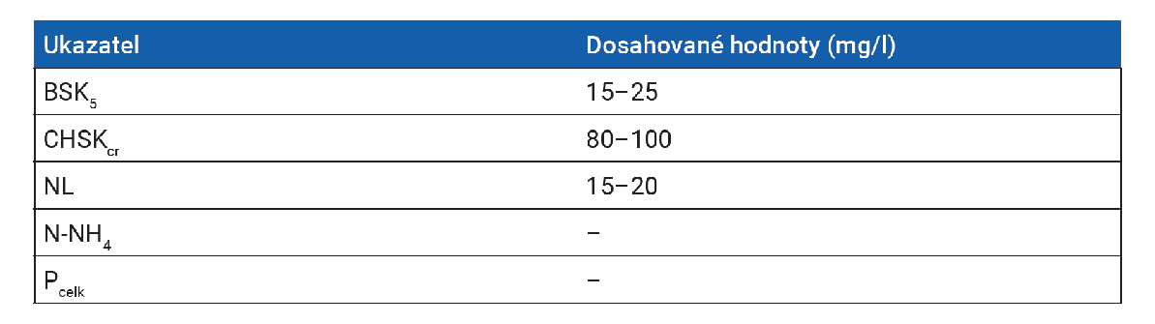

Možné vypouštění odpadní vody do vodoteče, dešťové kanalizace nebo jímání do nádrže.
Možné vypouštění odpadní vody do vsaku možné pouze v kombinaci s dávkováním síranu
železitého a odbourání sloučenin fosforu a dusíku.

FILTR SPLŇUJE:
ČSN 75 6402
ČSN 75 0905
NV č. 416/2010
ISO 9001:2009

STO vydané podle § 3 odst. 3 nařízení vlády č. 163/2002 Sb v plném znění.
Septik: zkouška vydaná podle §5 odst. 1 písmena b) nařízení vlády č. 190/2002 Sb. a v souladu se směrnicí Evropských společenství. EN 12566-1:2001/A1:2004.

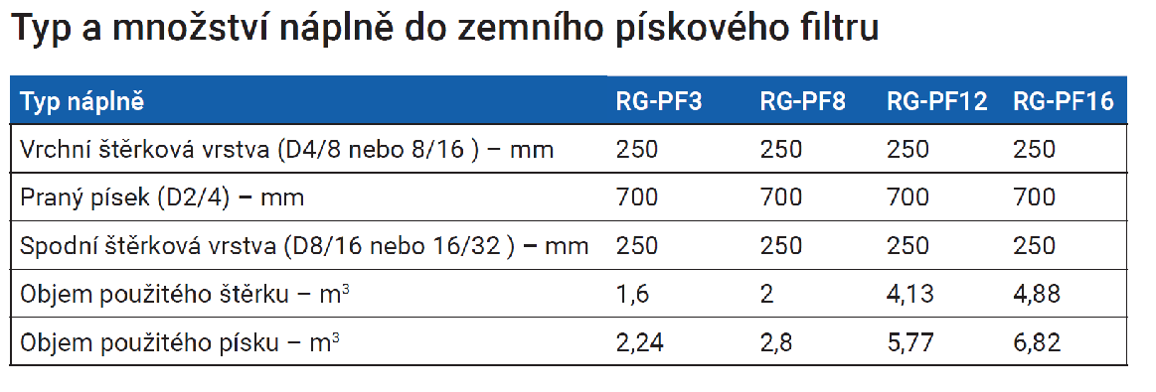
ZPF 6-9
ZPF 15-17 17
ZPF 10-14 1414 14
ZPF 3-5
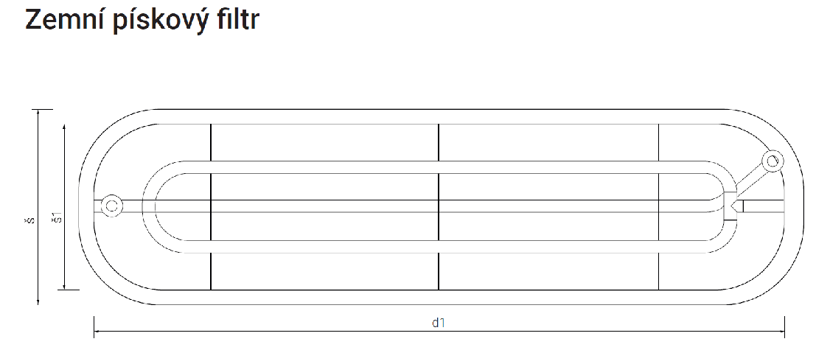
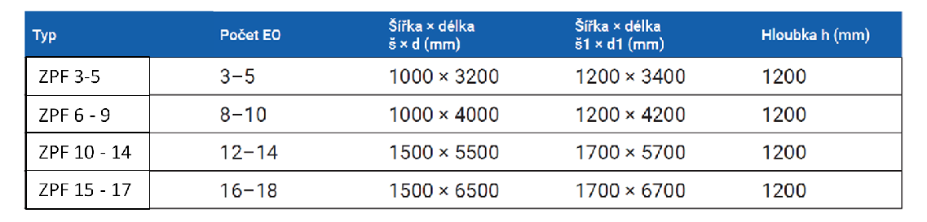
1000 x 6500
1000 x 5500
1200 x 6700
1200 x 5700

